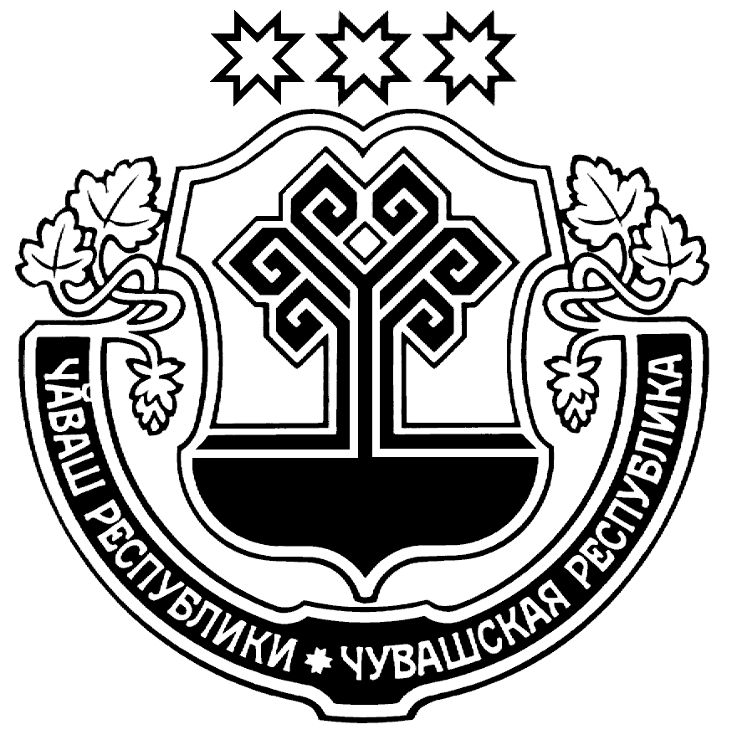

Ч+ВАШ РЕСПУБЛИКИН
В+РМАР РАЙОН/НЧИ
АСЛ+ ЧАК ЯЛ ПОСЕЛЕНИЙ/Н ДЕПУТАЧ/СЕН ПУХ+В/

ЙЫШ+НУ

17. 02.2021 № 26
Асл= Чак ял\

СОБРАНИЕ ДЕПУТАТОВ БОЛЬШЕЧАКИНСКОГО СЕЛЬСКОГО ПОСЕЛЕНИЯ УРМАРСКОГО РАЙОНА
ЧУВАШСКОЙ РЕСПУБЛИКИ

РЕШЕНИЕ

17.02.2021 № 26
д. Большие Чаки

О внесении изменений в решение Собрания депутатов Большечакинского сельского поселения Урмарского района Чувашской Республики от 11 декабря 2020 года № 19 «О бюджете Большечакинского сельского поселения Урмарского района Чувашской Республики на 2021 год и на плановый период 2022 и 2023 годов»

В соответствии с Уставом Большечакинского сельского поселения Урмарского района Чувашской Республики Собрание депутатов Большечакинского сельского поселения Урмарского района Чувашской Республики
РЕШИЛО:
Внести в решение Собрания депутатов Большечакинского сельского поселения Урмарского района Чувашской Республики от 11 декабря 2020 года № 19 «О бюджете Большечакинского сельского поселения Урмарского района Чувашской Республики на 2021 год и на плановый период 2022 и 2023 годов» следующие изменения:
Статья 1.
- в статье 1:
в части 1:
в абзаце втором слова «4187657 рублей» заменить словами «4394829 рублей», слова «3250327 рубля» заменить словами «3457499 рублей», слова «3215327 рублей» заменить словами «3370706 рублей»;
в абзаце третьем слова «4187657 рублей» заменить словами «4394829 рублей»;
2) в статье 5:
внести изменения и дополнения в приложение 3 согласно приложению 1 к настоящему Решению.
3) в статье 6:
в части 1:
внести изменения и дополнения в приложения 5,7,9 согласно приложениям 2-4 к настоящему Решению;
Статья 2.
Настоящее Решение вступает в силу со дня его официального опубликования и распространяется на правоотношения, возникшие с 1 января 2021 года.

Председатель Собрания депутатов
Большечакинского сельского поселения
Урмарского района Чувашской Республики В.П.Иванов

